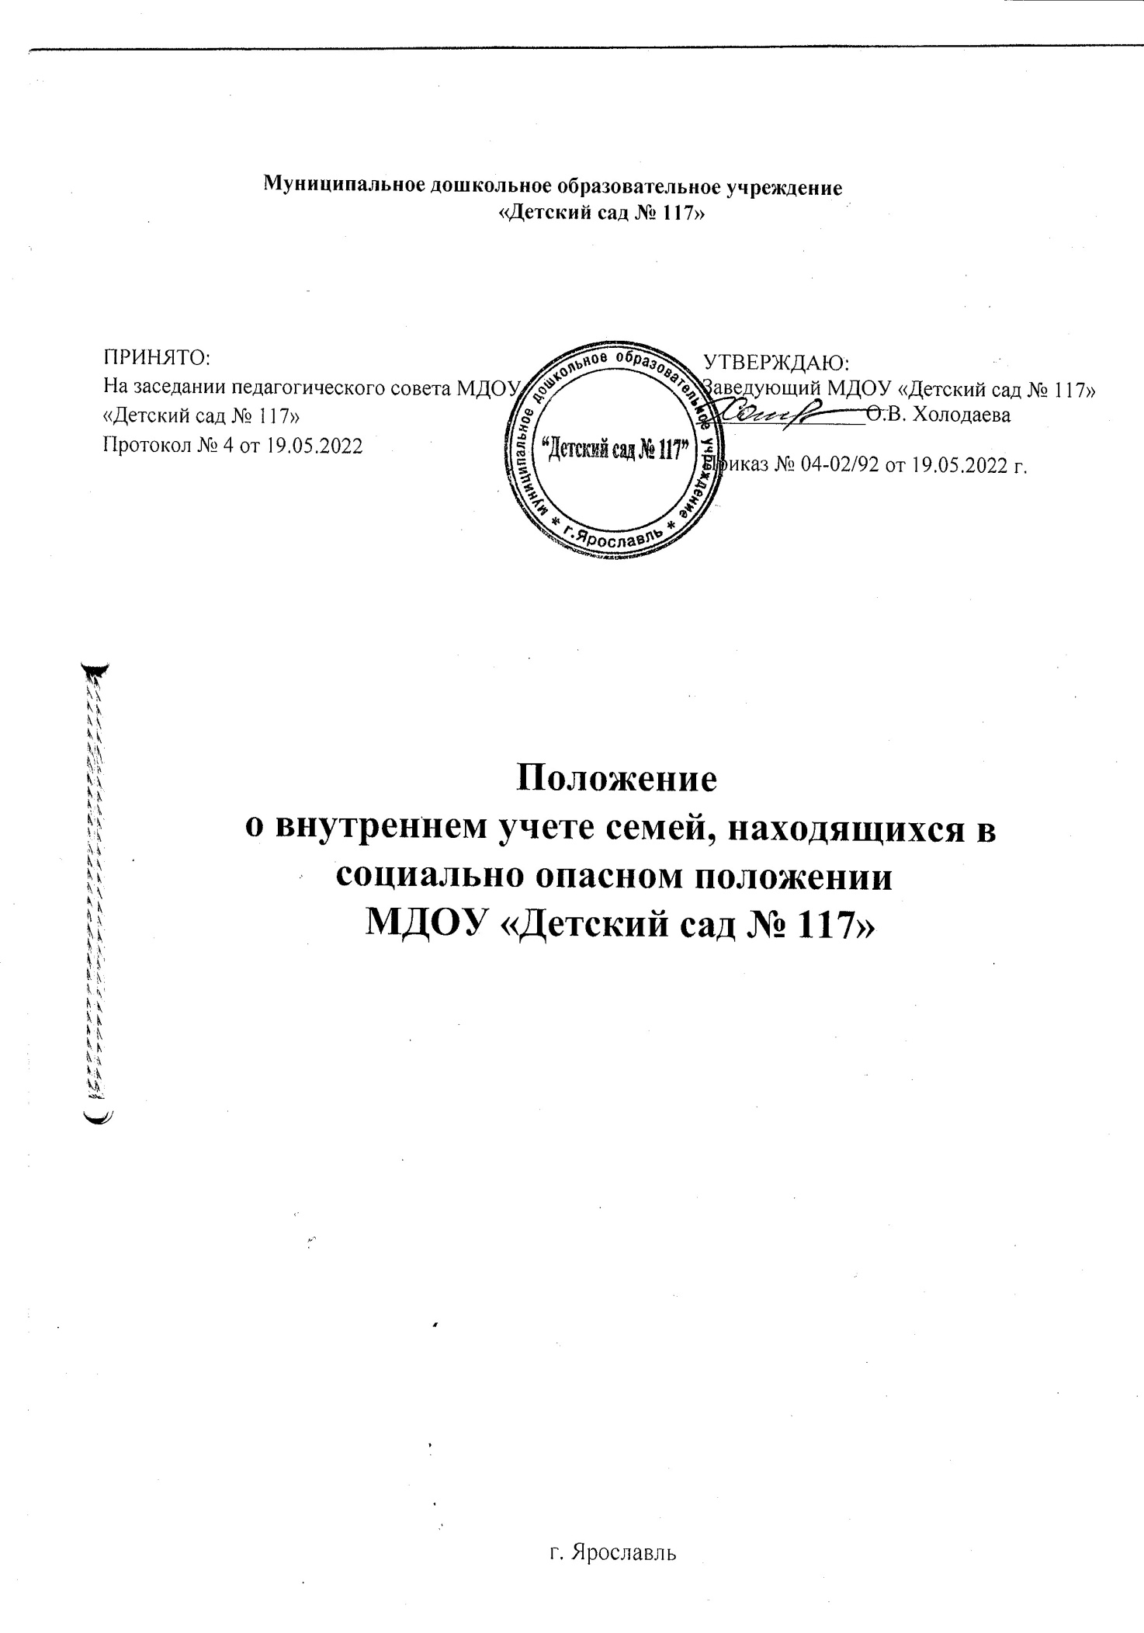
I. Общие положения
1.1. Настоящее Положение разработано для муниципального дошкольного образовательного учреждения «Детский сад № 117» в соответствии с Федеральным законом Российской Федерации от 29 декабря 2012 г. N 273-ФЗ "Об образовании в Российской Федерации, Постановлением Правительства Ярославской области № 269-п от 28 марта 2014 «Об утверждении порядка взаимодействия органов и учреждений системы профилактики безнадзорности и правонарушений несовершеннолетних и других органов и учреждений Ярославской области по организации и проведению индивидуальной профилактической работы в отношении отдельных категорий несовершеннолетних»; Постановлением мэрии города Ярославля № 1854 от 09 августа 2013 «Об утверждении порядка межведомственного взаимодействия по сопровождению семей с детьми, нуждающихся в государственной поддержке, в городе Ярославле»; Постановлением Правительства Ярославской области № 865-п от 12 сентября 2012 «О порядке межведомственного взаимодействия по сопровождению семей с детьми, нуждающихся в государственной поддержке»; Постановлением Правительства Ярославской области № 61-п от 09 февраля 2011 «О внесении изменений в Постановление Правительства Ярославской области от 25.02.2009 № 172-п (в ред. Постановления Правительства ЯО № 865-п от 12.09.2012 г.)»; Законом Яроcлавской области № 50-з от 08 октября 2009 «О гарантиях прав ребенка в Ярославской области (в ред. Законов ЯО № 53-з от 23.12.2011 г., № 33-з от 30.06.2014 г.)»; Письмом № 06-224 - Минобрнауки Российской Федерации от 10 марта 2009 «Об организации в субъектах РФ работы по профилактике жестокого обращения с детьми»; Постановлением Правительства Ярославской области № 172-п от 25 февраля 2009 «О совершенствовании работы по профилактике безнадзорности и правонарушений несовершеннолетних в Ярославской области (в ред. Постановлений Правительства ЯО № 673-п от 09.07.2009 г., № 1314-п от 31.12.2009 г., № 61-п от 09.02.2011 г., № 865-п от 12.09.2012 г.)»; Законом Ярославской области № 70-З от 09 ноября 2007 «Об организации и осуществлении деятельности по опеке и попечительству»; Федеральным законом РФ № 120-ФЗ 24 июня 1999 «Об основах системы профилактики безнадзорности и правонарушений несовершеннолетних»; Федеральный закон РФ № 124-ФЗ 24 июня 1998 «Об основных гарантиях прав ребенка в Российской Федерации».
1.2. Настоящее положение определяет порядок выявления, постановки на учет, снятия с внутреннего учета семей и организацию индивидуальной профилактической работы в отношении несовершеннолетних и семей, находящихся в социально опасном положении (далее – семья СОП), нуждающихся в индивидуальной профилактической работе по определению факторов, угрожающих благополучию, здоровью и жизни несовершеннолетних и обуславливающих необходимость вмешательства с целью нормализации ситуации, устранения причин и условий неблагополучия.
1.3. Настоящее Положение разработано в целях организации целенаправленной и индивидуальной профилактической работы с семьями СОП, которые требуют повышенного внимания.
1.4. Основные понятия, используемые в Положении:
Профилактика безнадзорности и правонарушений воспитанников – система социальных, правовых и педагогических мер, направленных на выявление и устранения причин и условий, способствующих безнадзорности, правонарушениям, антиобщественным действиям воспитанников, осуществляемых в совокупности с индивидуальной профилактической работой с семьями воспитанников, находящимися в социально опасном положении. Индивидуальная профилактическая работа – деятельность по своевременному выявлению воспитанников и семей, находящихся в социально опасном положении, а также по их социально-педагогической реабилитации и (или) предупреждению совершения ими правонарушений и антиобщественных деяний.
Неблагополучная семья – это семья, в которой ребёнок переживает дискомфорт, стрессовые ситуации, жестокость, насилие, пренебрежение, голод – то есть неблагополучие. Под неблагополучием мы понимаем его разные проявления:
- психическое (угрозы, подавление личности, навязывание асоциального образа жизни и др.),
- физическое (жестокое наказание, побои, насилие, принуждение к заработку денег разными способами, отсутствие пищи и др.),
- социальное (выживание из дома, отбор документов, шантаж и др.);
Учет неблагополучных семей в образовательном учреждении – это система индивидуальных профилактических мероприятий, осуществляемая образовательным учреждением в отношении воспитанника и его семьи, которая направлена на предупреждение безнадзорности, правонарушений и других негативных проявлений в среде воспитанника; выявление и устранение причин и условий, способствующих безнадзорности и правонарушениям воспитанника; социально-педагогическая реабилитация воспитанника и его семьи.
II. Основные цели и задачи деятельности по профилактике безнадзорности и правонарушений несовершеннолетних
2.1. Основными задачами деятельности по профилактике безнадзорности и правонарушений несовершеннолетних в Учреждении являются:
- выявление и учет лиц, в отношении которых необходимо проведение индивидуальной профилактической работы и своевременное оказание помощи несовершеннолетним и их семьям;
- защита прав и законных интересов несовершеннолетних;
- предупреждение безнадзорности, правонарушений и антиобщественных действий несовершеннолетних, выявление и устранение причин и условий, способствующих этому;
- обеспечение соблюдения прав несовершеннолетних, оказание им помощи в восстановлении нарушенных прав и законных интересов;
- сбор информации о семьях, находящихся в СОП, внутренних и межведомственных мероприятиях, проводимых для профилактики социального сиротства и социально опасного положения;
- выявление и пресечение жестокого обращения с несовершеннолетними;
- выявление и пресечение случаев вовлечения несовершеннолетних в совершение преступлений и антиобщественных действий;
- проведение индивидуальной профилактической работы с несовершеннолетними, а также с родителями или законными представителями несовершеннолетних, не выполняющими свои обязанности по содержанию, воспитанию и обучению несовершеннолетних;
- обеспечение и осуществление психолого-педагогического сопровождения несовершеннолетних, воспитывающихся в семьях СОП;
- оказание помощи родителям (законным представителям несовершеннолетнего) в вопросах развития и воспитания ребенка, исходя из реальных возможностей семьи и в соответствии с образовательными потребностями, возрастными и индивидуальными особенностями, состоянием соматического и нервно-психического здоровья ребенка;
- социально-педагогическая реабилитация несовершеннолетних, находящихся в социально опасном положении;
- оказание методической и консультативной помощи педагогическими работниками, взаимодействующими с несовершеннолетними из семей СОП.
2.2. Деятельность по профилактике безнадзорности и правонарушений несовершеннолетних основывается на принципах законности, демократизма, гуманного обращения с несовершеннолетними, поддержки семьи и взаимодействия с ней, индивидуального подхода к несовершеннолетним с соблюдением конфиденциальности полученной информации.
III. Основания для постановки семей на внутренний учет ДОУ
3.1. Постановка на внутренний учет носит профилактический характер и является основанием для организации индивидуальной профилактической работы.
3.2. Постановка на внутренний учет осуществляется по решению ПМПк ДОУ на основании информации:
- комиссии по делам несовершеннолетних и защиты их прав;
- органов управления социальной защиты населения;
- органов опеки и попечительства;
- заявления несовершеннолетнего либо его родителей или иных законных представителей об оказании им помощи по вопросам, входящим в компетенцию органов и учреждений системы профилактики безнадзорности и правонарушений несовершеннолетних;
- приговора, определения или постановления суда;
- постановления прокурора, руководителя следственного органа, следователя, органа дознания или начальника органа внутренних дел;
- заключения, утвержденного руководителем органа или учреждения системы профилактики безнадзорности и правонарушений несовершеннолетних, по результатам проведенной проверки жалоб, заявлений или других сообщений;
- по представлению педагогов групп, в которых воспитываются несовершеннолетние.
3.3. На внутренний учет ставятся семьи:
- имеющие детей, находящихся в социально опасном положении;
- семьи, где родители и иные законные представители несовершеннолетних не исполняют своих обязанностей по их воспитанию, обучению и (или) содержанию и (или) отрицательно влияют на их поведение либо жестоко обращаются с ними;
- семьи, в которых имеют место угроза применения насилия или случаи применения насилия. Основания для постановки на внутренний учет несовершеннолетних:
- безнадзорные или беспризорные несовершеннолетние;
- несовершеннолетние, занимающиеся бродяжничеством или попрошайничеством.
3.4. Критериями отнесения семей к категории находящихся в социально опасном положении являются:
- семьи, имеющие детей, находящихся в социально опасном положении, а также семьи, где родители или иные законные представители несовершеннолетних не исполняют своих обязанностей по их воспитанию, обучению и (или) содержанию и (или) отрицательно влияют на их поведение либо жестко обращаются с ними;
- наличие факторов, отрицательно влияющих на воспитание детей со стороны родителей (злоупотребление алкогольной и спиртосодержащей продукцией, употребление наркотических средств, аморальный образ жизни);
- вовлечение детей в совершение преступлений и антиобщественных действий (попрошайничество, проституцию, употребление алкогольной и спиртосодержащей продукции, употребление наркотических средств, употребление одурманивающих веществ); - насилие в семье (любое действие одного члена семьи против другого, если это действие ущемляет конституционные права и свободы члена семьи как гражданина, причиняет ему физическую боль, наносит вред его законным интересам или содержит угрозу физическому или личностному развитию);
- отсутствие контроля за воспитанием и обучением детей, приводящее к нарушению прав ребенка на образование и воспитание или к совершению ребенком противоправных деяний. Критерием отнесения детей к категории находящихся в социально опасном положении является:
- несовершеннолетние не посещают или систематически пропускают по неуважительным причинам занятия в образовательной организации.
IV. Порядок постановки на внутренний учет
4.1. Учреждение в пределах своей компетенции обеспечивает соблюдение прав и законных интересов несовершеннолетних, осуществляет защиту от всех форм дискриминации, физического и психического насилия, оскорбления, грубого обращения, сексуальной и иной эксплуатации.
4.2. Постановка на внутренний учет детей (семей) и занесение их в реестр группы риска социально опасного положения производится по решению ПМПк ДОУ.
4.3. Информация о выявлении и постановке на внутренний учет семьи СОП подлежит хранению и использованию в порядке, обеспечивающем ее конфиденциальность.
4.4. Родители (законные представители) несовершеннолетних обучающихся имеют право:
- знакомиться с документами, регламентирующими организацию и осуществление образовательной деятельности;
- знакомиться с содержанием образования, используемыми методами обучения и воспитания, образовательными технологиями; - защищать права и законные интересы обучающихся;
- получать информацию о всех видах планируемых обследований (психологических, психолого-педагогических) обучающихся, давать согласие на проведение таких обследований или участие в таких обследованиях, отказаться от их проведения или участия в них, получать информацию о результатах проведенных обследований обучающихся;
- присутствовать при обследовании детей психолого-медико-педагогической комиссией, обсуждении результатов обследования и рекомендаций, полученных по результатам обследования, высказывать свое мнение относительно предлагаемых условий для организации обучения и воспитания детей.
4.5. Учреждение незамедлительно информирует органы и учреждения системы профилактики о нарушении прав несовершеннолетних.
V. Организация работы по постановке, ведению и учету семей, состоящих на внутреннем учете
5.1. Председатель ПМПк Учреждения организует следующую работу:
- ежеквартально осуществляет сверку данных о воспитанниках и семьях, находящихся в социально опасном положении, с органами и учреждениями системы профилактики;
- формирует (уточняет, дополняет) банк данных семей группы риска по социальному сиротству, находящихся в социально опасном положении;
- организует патронаж семей, состоящих на внутреннем учете по месту их проживания (совместно с сотрудниками органов и учреждений системы профилактики), составляет акты обследования материально-бытовых условий;
- организует наблюдение за несовершеннолетними, воспитывающимися в семьях СОП;
- взаимодействует со специалистами учреждений и органов системы профилактики с целью выявления динамики ситуации внутри семьи;
- готовит соответствующую информацию о деятельности ДОУ по профилактике безнадзорности и правонарушений.
5.2. Профилактическую работу с семьями, состоящими на внутреннем учете, проводят в пределах своей компетенции специалисты образовательного учреждения под руководством председателя ПМПк Учреждения.
VI. Документация
6.1. На каждого несовершеннолетнего и семью, находящихся в социально опасном положении, в учреждении формируется личное дело.
6.2. Личное дело содержит следующие документы:
- первичную информацию о факте неблагополучия несовершеннолетнего и (или) семьи находящихся в социально опасном положении, подпадающих под признаки, указанные в настоящем Положении;
- акты обследования условий жизни несовершеннолетнего и (или) семьи, находящихся в социально опасном положении;
- заключение о постановке на учет;
- план индивидуальной профилактической работы с семьей;
- сведения о выполнении мероприятий плана индивидуальной профилактической работы Учреждения;
- информацию, характеризующую личность и поведение несовершеннолетнего;
- сведения о ближайших родственниках семьи (при необходимости);
- информацию об изменении ситуации в семье, находящейся в социально опасном положении;
- заключение о снятии несовершеннолетнего и (или) семьи, находящихся в социально опасном положении, с учета в связи с устранением причин и условий, создавших социально опасное положение, или необходимости продолжения профилактической работы;
- иные документы:
- социальный паспорт семьи;
- копии информационных писем и запросов в органы и учреждения системы профилактики безнадзорности и правонарушений несовершеннолетних;
- копии паспорта родителей (законных представителей) ребенка, копии свидетельств о рождении всех несовершеннолетних детей, другие документы;
- официальная переписка с органами и учреждениями системы профилактики безнадзорности и правонарушений несовершеннолетних г. Ярославля;
- протоколы заседаний ПМПк ДОУ по постановке и снятию с внутреннего учета семей, находящихся в социально опасном положении.
6.3. При постановке на учет несовершеннолетнего и семьи, находящихся в социально опасном положении, допускается ведение одного личного дела, в котором находятся документы как на несовершеннолетнего, так и на семью, находящихся в социально опасном положении.
6.4. Личное дело несовершеннолетнего и семьи хранятся у социального педагога.
6.5. После снятия несовершеннолетнего и семьи, находящихся в социально опасном положении, с учета личное дело передается в установленном порядке в архив Учреждения и хранится в соответствии с законодательством об архивном деле в Российской Федерации. 6.6. Передача личного дела несовершеннолетнего и семьи, находящихся в социально опасном положении, осуществляется в соответствии с законодательством Российской Федерации о персональных данных.
VII. Порядок снятия семьи с внутреннего учета ДОУ
7.1. Снятие с внутреннего учета детей (семей) осуществляется по решению ПМПк ДОУ на основании информации о наличии устойчивой позитивной динамики внутри семьи, информации органов и учреждений системы профилактики безнадзорности и правонарушений несовершеннолетних.
7.2. С внутреннего учета также снимаются несовершеннолетние в случае:
- неподтвержденных материалов, послуживших основанием для постановки на учет;
- отчисления из Учреждения по причине перехода в другое образовательное учреждение на основании приказа;
- отчисления из Учреждения по причине переезда или смены места жительства;
- выполнение плана индивидуально профилактической работы;
- устранение причин и условий, создавших социально опасное положение (при наличии заключения).
VIII. Ответственность и контроль за ведением учета семей, находящихся в социально опасном положении
8.1. Ответственность за организацию работы по ведению учета семей, находящихся в социально опасном положении, своевременное оформление соответствующе документации, а также за взаимодействие с органами и учреждениями профилактики и правонарушений несовершеннолетних возлагается на социального педагога Учреждения.
8.2. Контроль за качеством проводимой работы в соответствии с Положением о внутреннем учете семей, находящихся в социально опасном положении МДОУ «Детский сад № 117» осуществляется заведующим, в период отсутствия председателем ПМПк Учреждения.

